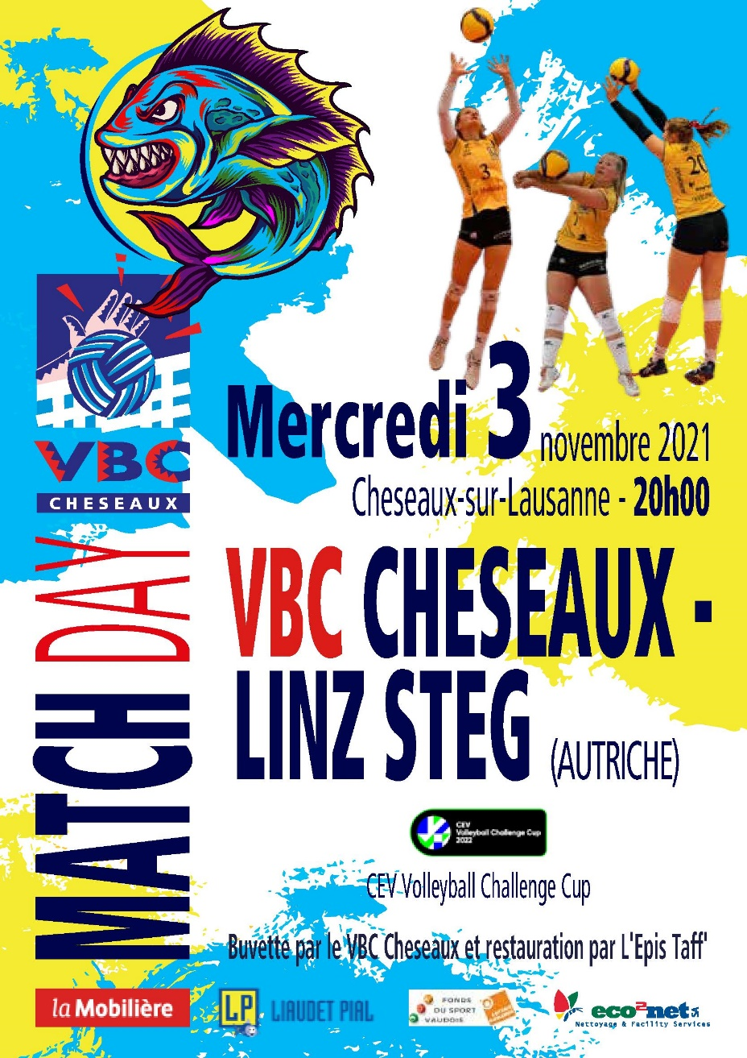

Annonce ballon match CEV 03.11.2021

200.- annonce sur programme de match et au micro
1 entrée gratuite

500.- annonce sur programme de match et au micro
2 entrées au match avec apéritif avant le match

IBAN CH54 0900 0000 1740 0572 8

Nom :
Prénom :
Adresse :
NP – Lieu :

N° tél
Email :

Le VBC vous remercie de votre soutien

